1,2

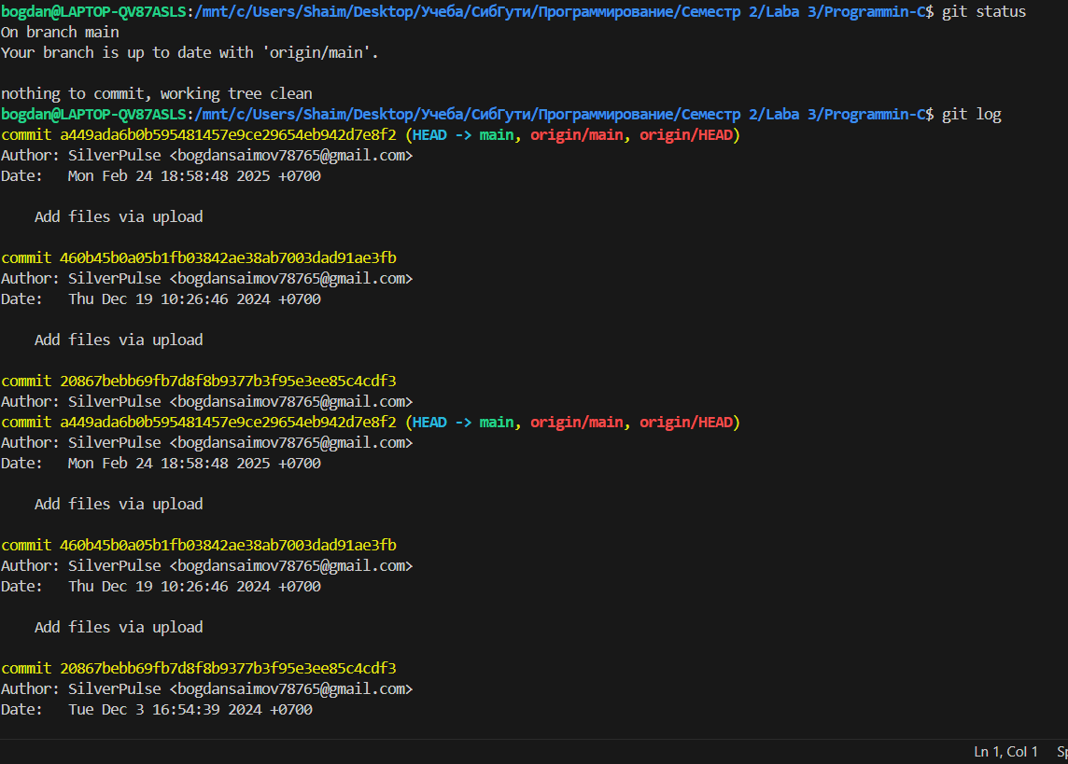

5

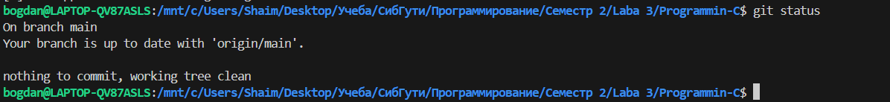

6

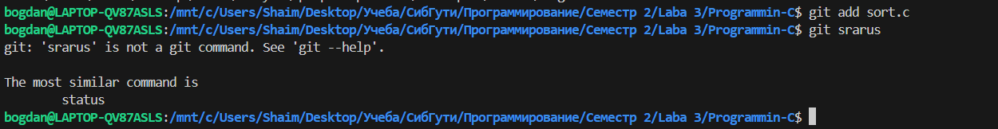

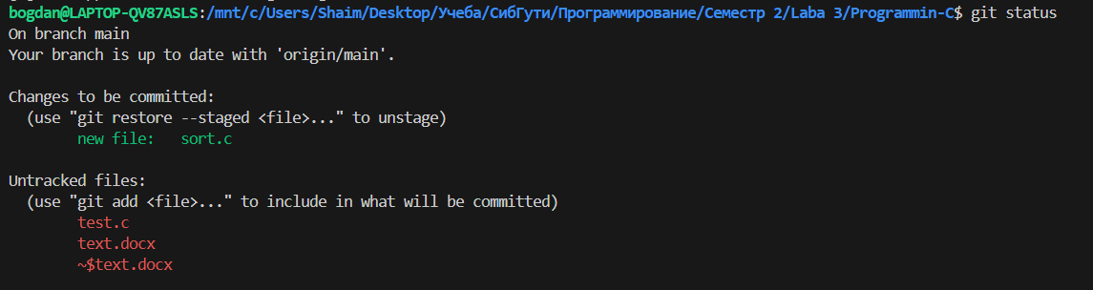

7

8

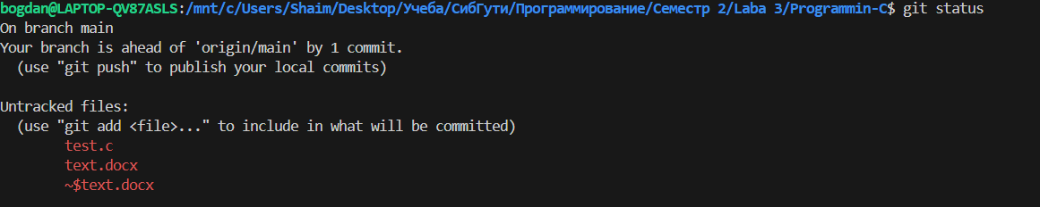

9 добавил комментарий по заданию.

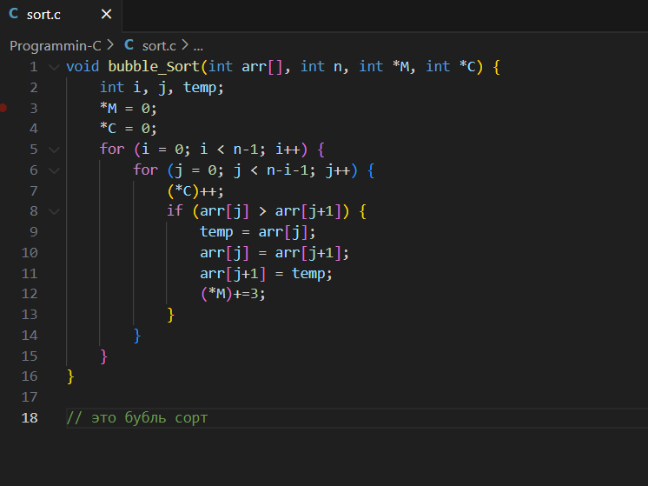

10

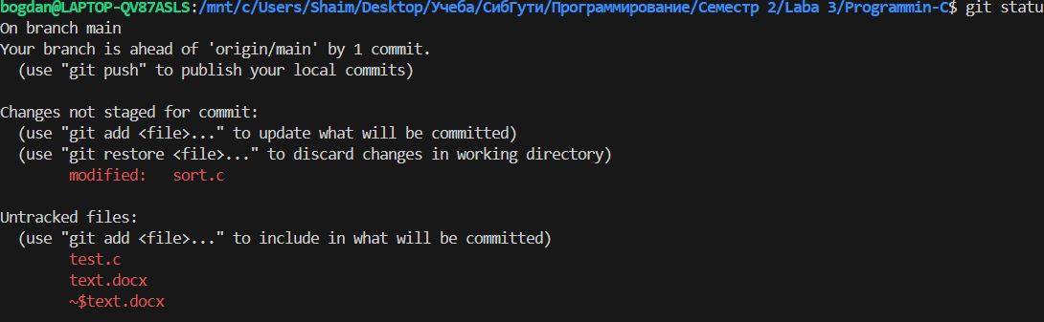

11



12

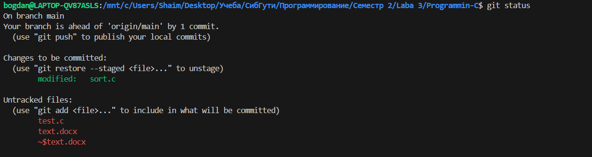

13 Ещё добавил комментарий  
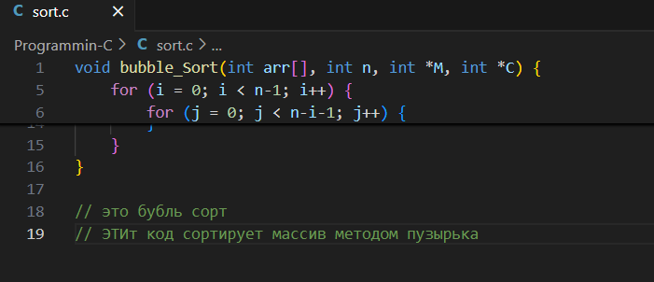

14

15

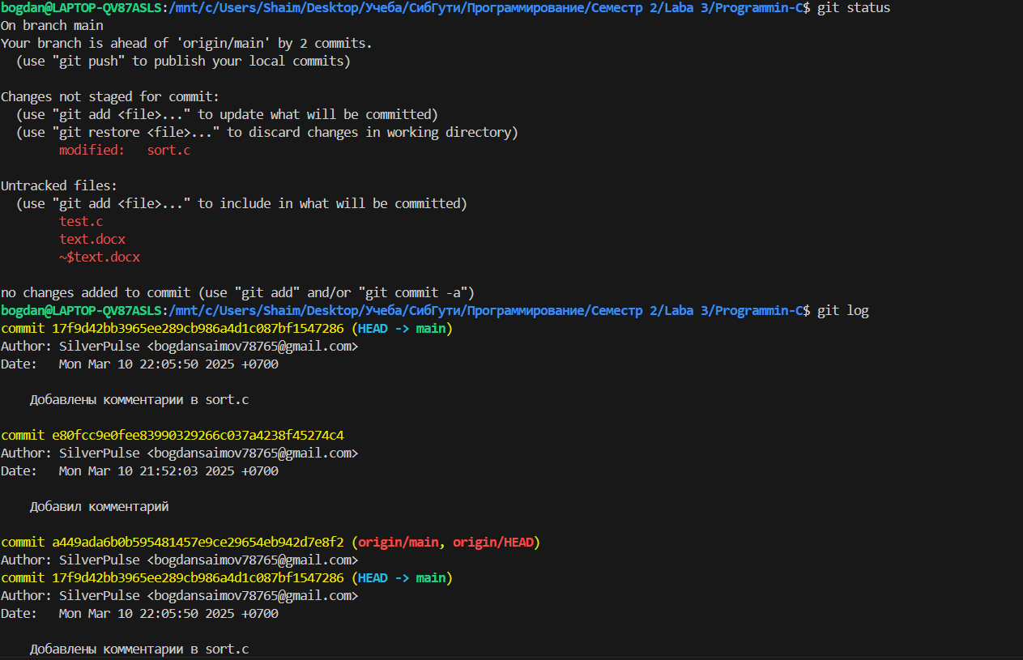

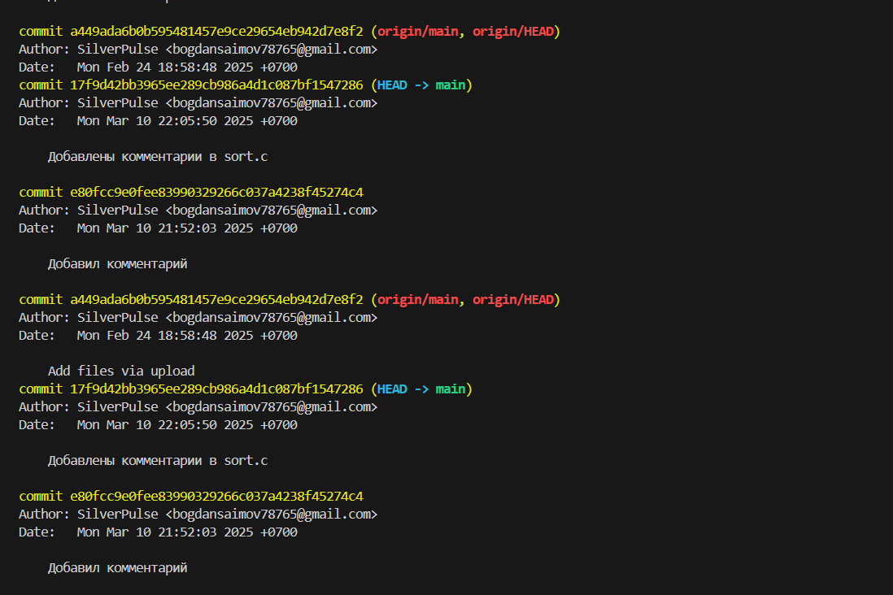

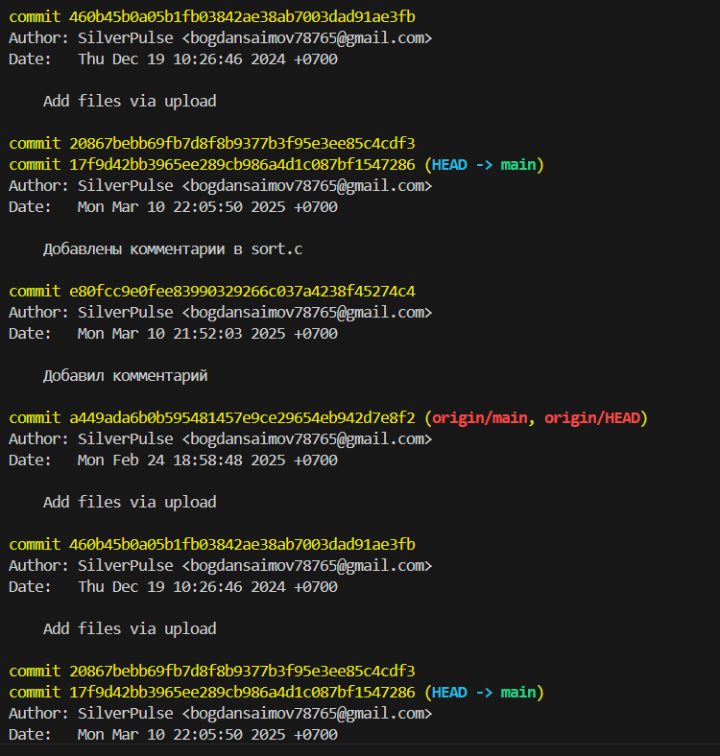

16



17 создадим ветку и запушим её c помощью временного токена вместо пароля



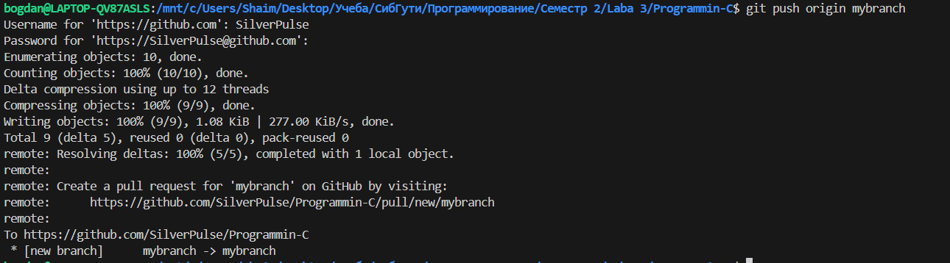

Теперь немного поиграем с ветками (это по заданию, честно)

1. Переключаемся на ветку и проверяем результат

